STADT LANGEN – DER MAGISTRAT
FACHDIENST 42
STADTKOMMUNIKATION

Dies ist ein ausgeblendeter Text. Er dient zum befüllen der Felder in der Fußzeile
Hausanschrift: Bürgerbüro: Südliche Ringstraße 80 63225 Langen (Hessen) Ihr Gesprächspartner 06103 203-125 mschaible@langen.de 06103 203-49125 Schaible Markus www.langen.de

Datum: 15.10.2026

PRESSEMITTEILUNG

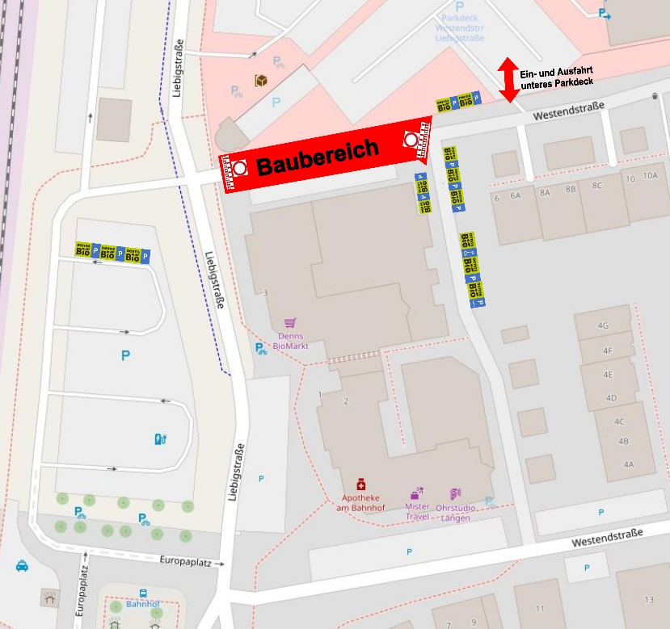
Bauarbeiten in der Westendstraße
Aufgrund von Kanal- und Fahrbahnsanierungsarbeiten wird auf dem nördlichen Ableger der Westendstraße zwischen Liebigstraße und dem Parkdeck Westendstraße ab Montag, 19. Oktober, eine Vollsperrung eingerichtet. Davon betroffen sind auch die Parkplätze des Denns Bio Marktes, die nicht angefahren werden können. Für die Kunden werden in der Nachbarschaft und auf dem P+R-Platz auf der Bahnhofs-Ostseite Ersatzparkplätze ausgeschildert. Die Ein- und Ausfahrt des unteren Parkdecks Westendstraße erfolgt während der Bautätigkeiten ausschließlich über das östliche Tor.
Visualisierung: KBL/Openstreetmap
Die eigentliche Westendstraße zwischen Bahnhof und Feldbergstraße ist von den Arbeiten nicht betroffen und kann normal befahren werden. Die Bauarbeiten dauern voraussichtlich drei Monate.

